AREA: | Ciencias Naturales |  | ASIGNATURA: | Ambiente y Salud Humana | Q
Uimic |  |  | CURSO: | Once | Q
SEMESTRE/ CORTE No: | Semestre II / Corte III |  | DOCENTE: | MAURO AVILA | Q
NOMBRE DEL ESTUDIANTE:



“Además de tratarse de una economía del exceso y los desechos, el consumismo es también, y justamente por esa razón, una economía del engaño. Apuesta a la irracionalidad de los consumidores, y no a sus decisiones bien informadas tomadas en frío; apuesta a despertar la emoción consumista, y no a cultivar la razón.”

Taller Residuos solidos

Objetivo

- Identificar los principales grupos de residuos y los impactos que generan
- Tomar conciencia de la importancia de reducir el consumismo para así reducir la generación de residuos

- Resuelve las siguientes adivinanzas

Una vez fui guía telefónica, y después calendario.
Si me echas al contenedor azul, mañana seré un diario.
“Cuando me compras, mi interior está muy blanco. Tras usarme, estoy pintado entero. Y si me quieres reciclar, en el contenedor azul me debes depositar”
“Si quieres que mermelada vuelva a contener. En el contenedor verde me debes poner”.

“Cuando alguien te molesta, dicen que te la están dando…. Y si te la dan, recíclala depositándola en el contenedor adecuado”

- ¿Qué son los residuos sólidos? ¿Qué problemas ambientales y/o de salud generan?



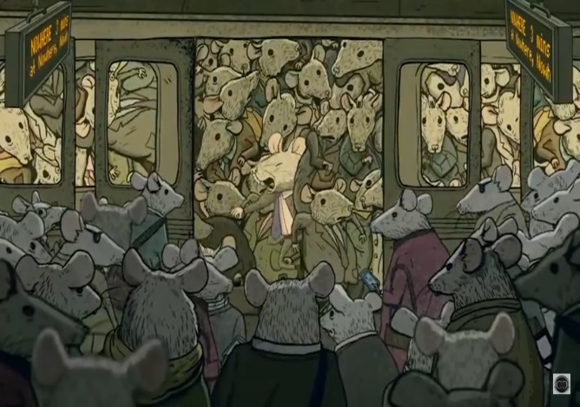
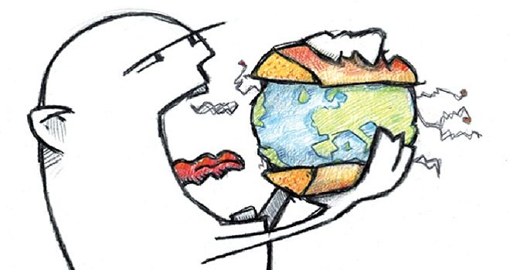
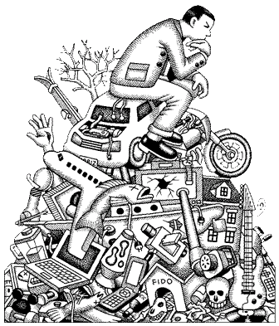
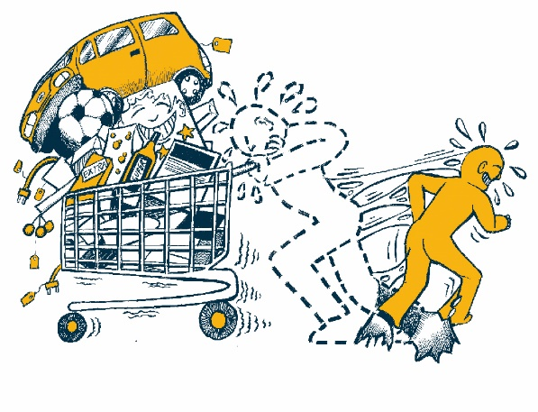

- A que se refieren las imágenes. Explica tu respuesta
- Como afecta el mal manejo de los residuos solidos a los 4 factores que componen el planeta
- Atmosfera:

- Hidrosfera:

- Geosfera:

- Biosfera:

- Ordena los párrafos e indica de cual de las tres R es

Párrafo | R
Obtener, a partir de distintos
volver a utilizarlos en la fabricación de
productos parecidos.
elementos, los materiales de los que están hechos para

recursos tendremos que emplear
Cuantos más objetos
basura produciremos y
menos.
volvamos a utilizar menos
, sobre todo los que utilicen
materiales reciclables, y emplear

evitar emitir venenos al aire procedentes de motores

de explosión si no se necesita en el momento.

Elegir los productos que tengan menos envoltorios

por eso hay que apagar los electrodomésticos que no se estén usando y

menos bolsas de plástico para la compra. El consumo de energía también es muy importante,

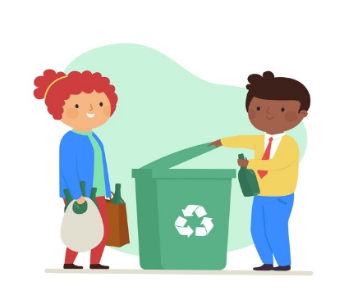
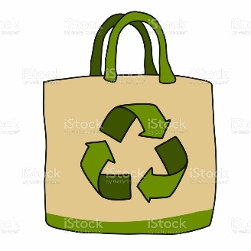
- De las tres R, una es el objetivo principal de la gestión ambiental. ¿Cuál es? ¿Por qué?

- A partir de las siguientes noticias saca la idea principal y la idea secundaria

¿A dónde van a parar celulares y computadores desechados en Colombia? | Noticias Caracol
https://www.youtube.com/watch?v=8noSNsXteBc

Un tesoro en la caneca: Colombia solo recicla 8,6% de la basura que bota cada año | Noticias Caracol
https://www.youtube.com/watch?v=pkh9dnzVITw

- Que estrategia se podría plantear para reducir el consumismo y así mismo tener un buen manejo de los residuos sólidos en el colegio Canapro



- El ecodiseño es la metodología para el diseño de productos industriales en que el ambiente es tenido en cuenta durante el proceso de desarrollo del producto como un factor adicional a los que tradicionalmente se utilizan para la toma de decisiones (Van Hemel, 1995). En la implementación de las alternativas de producción más limpia, el ecodiseño para la empresa San Agustín se enfocaría a

- definir sus procesos administrativos y comerciales, garantizando el beneficio de las generaciones futuras, mediante el principio de sostenibilidad.
- implementar alternativas de producción garantizando estándares internacionales en el marco de la ISO 14040.
- garantizarles a los consumidores una información completa sobre el contenido y la composición de esos productos, a fin de proteger su salud y sus intereses.
- reducir el impacto ambiental de los procesos en planta y producto durante su ciclo de vida, asegurando a su vez la obtención de un beneficio para los actores involucrados y el usuario fina

- Al planificar el sistema de gestión ambiental, se determinó que los impactos ambientales significativos generados por la empresa, no la afectan internamente, pero sí a su entorno, es decir, afectan a la comunidad aledaña. En cumplimiento de la ISO 14001, la organización deberá

- formular programas, metas y objetivos teniendo en cuenta las partes interesadas, para minimizar o mitigar estos impactos ambientales.
- solucionar sus impactos ambientales dentro de la organización y reportar a la autoridad ambiental para que se encargue del manejo y prevención de impactos ambientales en la comunidad aledaña.
- modificar su matriz de impactos ambientales y retirar los impactos ambientales que afecten a las partes interesadas por no ser de competencia de la organización.
- trabajar en algunas acciones para colaborarles en mejorar las condiciones ambientales, pero no es responsabilidad de la empresa solucionar estos asuntos.

- Una comunidad indígena de 790 habitantes ubicada en una zona rural, con arraigadas costumbres de su cultura, bajos ingresos económicos, bajo nivel educativo, dispone sus residuos sólidos en un botadero a cielo abierto, lo que ha provocado la contaminación de la quebrada cercana, proliferación de vectores y la ocurrencia de enfermedades respiratorias y de la piel. La alternativa más factible para solucionar la problemática, y que represente ingresos adicionales para esta comunidad es implementar un

- relleno sanitario manual con separación de la fracción orgánica e inorgánica de los residuos producidos.
- sistema de aprovechamiento del 50 % de material orgánico (compostaje), reciclaje del 50 % de los residuos inorgánicos y disposición final en un relleno sanitario mecánico.
- sistema de aprovechamiento basado en el compostaje del 100 % de material orgánico producido por la comunidad.
- sistema de aprovechamiento del 100 % de material orgánico (compostaje), reciclaje del 20 % de los residuos inorgánicos y disposición final en un relleno sanitario manual.

